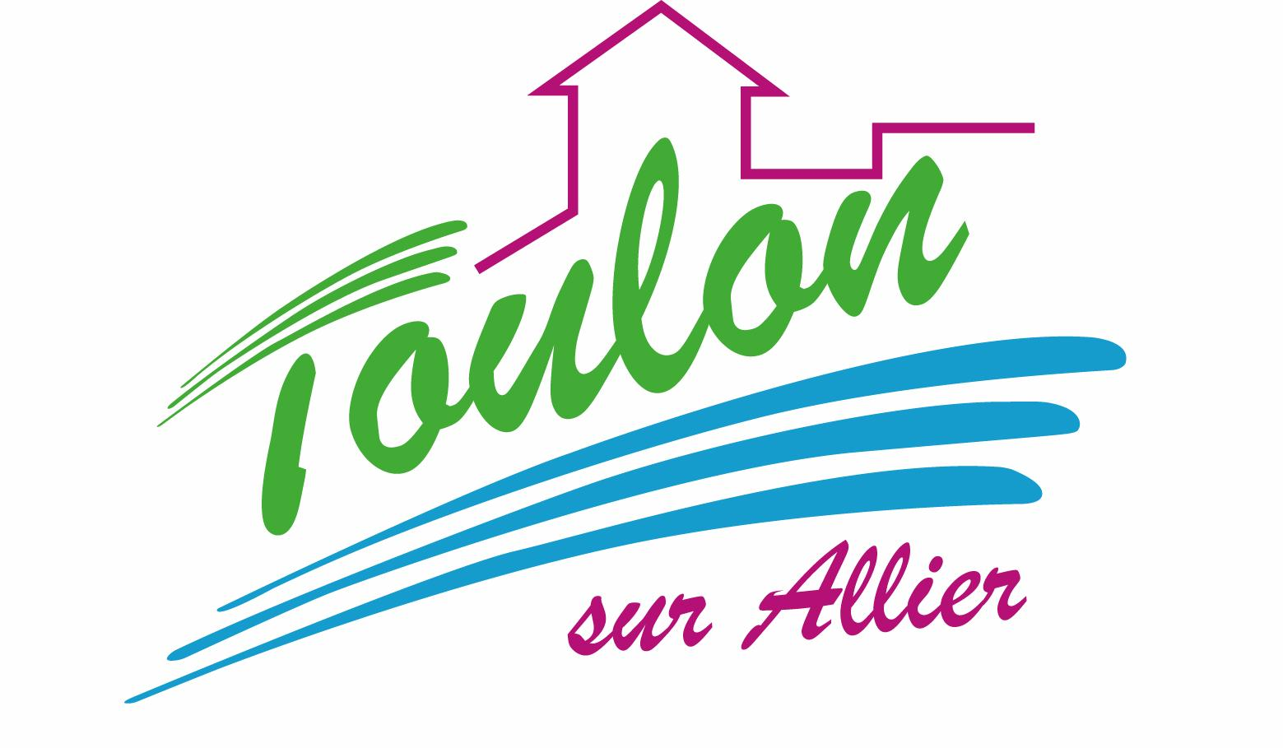


Semaine du 12 au 16 Juillet 2021

Lundi 12 Juillet 2021
Bon appétit

Purée de carottes
Porc
Blédilacté
Compote de fruits
Mardi 13 Juillet 2021

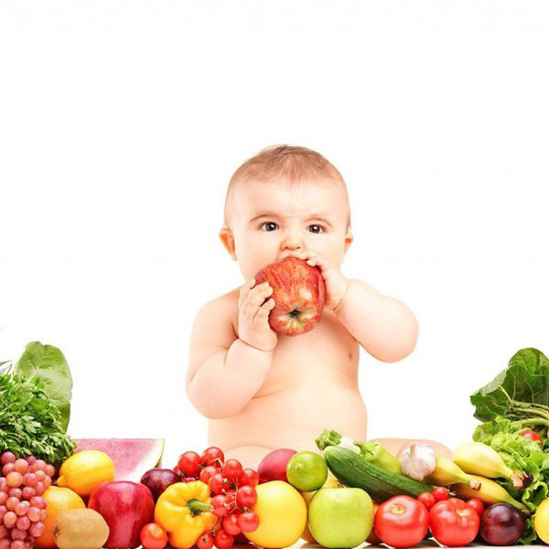
Purée de courgettes
Boeuf
Blédilacté
Compote de fruits

Mercredi 14 Juillet 2021

Férié

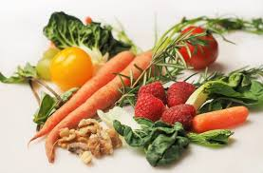
Jeudi 15 Juillet 2021

Purée de ratatouille
Poulet
Blédilacté
Compote de fruits
Vendredi 16 Juillet 2021

Purée de tomates
Poisson
Blédilacté
Compote de fruits

La Mairie se réserve le droit de modifier les menus en cas d’imprévu.
La viande de bœuf servie cette semaine est d’origine française

